21天 git 打卡

第1天作业 ，

1）在你自己的Linux服务器，安装一个git

参考文章 http://istester.com/git/118.html

注：整个打卡，会在Linux环境，培养大家命令行操作，git命令操作的能力；

如果还没有Linux服务器，参考文章（虚拟机 / 或 云服务器） http://istester.com/linux/384.html

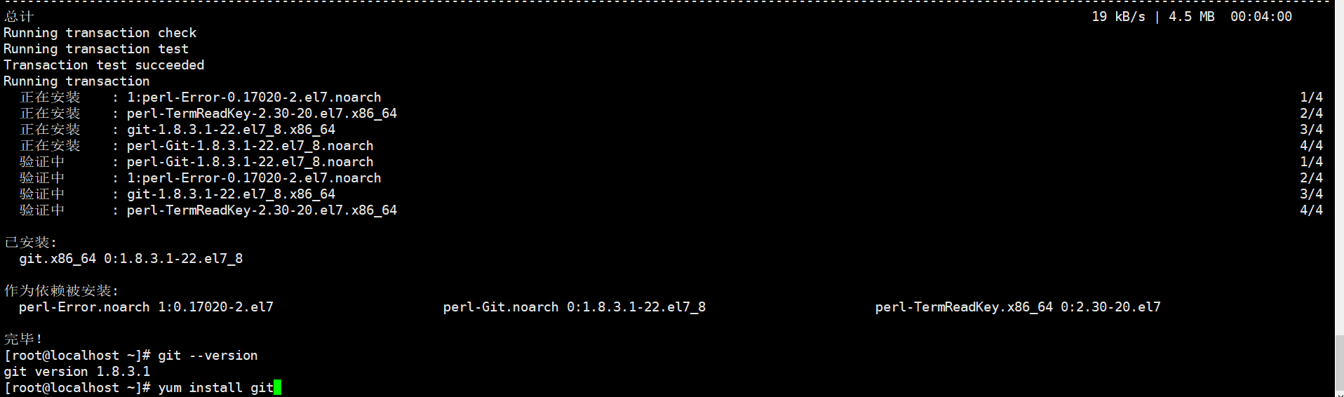

第2天打卡

1）建立你自己的代码仓库目录 mkdir -p ~/istester_git

2）把仓库 http://t.istester.com:3000/istester/gittest.git 的代码拉到你本地 ；

注:克隆之前需要上http://git.istester.com/ 注册账号和密码

参考文章 http://istester.com/git/445.html

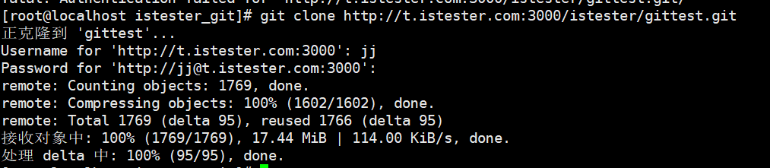

第3天打卡

去git远程仓库，注册一个，你自己的账号（用来后续的 拉代码、提交代码、更新代码） ；

注册地址 http://git.istester.com/

注：如上，自己注册账号即可，后续git仓库项目，需要用到账号的，用此账号即可；

第4天打卡

1）进入仓库gittest

2）查看远程仓库地址

参考文章 http://istester.com/git/448.html

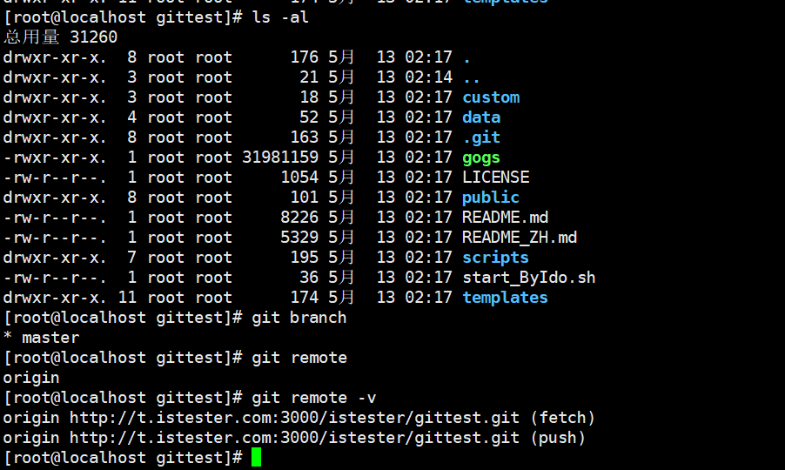

第5天打卡

1）新建本地分支（分支名，用你自己的昵称；如老徐 用 idoxu）

比如 git branch idoxu

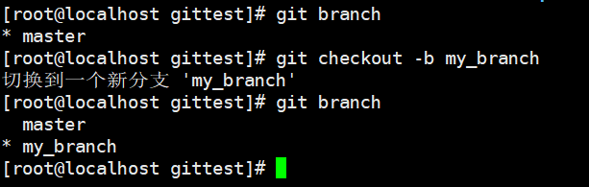

第6天打卡

查看本地分支

命令 git branch

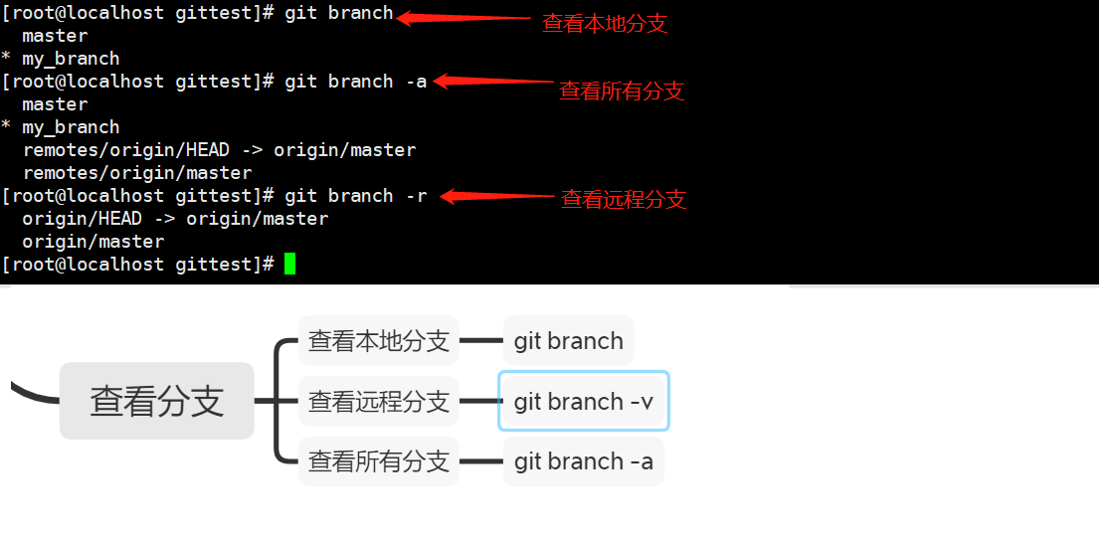

第7天打卡

1）切换到你新建的本地分支

命令 git checkout idoxu

2）查看当前所在的分支

命令 git branch

效果：

[root@istester gittest]# git checkout idoxu

Switched to branch 'idoxu'

[root@istester gittest]# git branch

* idoxu

master

第8天打卡

把新建的本地分支push到远程服务器，远程分支与本地分支同名

1）命令 git push origin idoxu:idoxu

2）效果

[root@istester gittest]# git push origin idoxu:idoxu

Total 0 (delta 0), reused 0 (delta 0)

To http://t.istester.com:3000/istester/gittest.git

* [new branch] idoxu -> idoxu

第9天打卡

查看远程仓库有哪些分支

1）命令 git branch -a

2）效果

[root@istester gittest]# git branch -a

idoxu

* idoxu_dev

idoxudev

master

remotes/origin/HEAD -> origin/master

remotes/origin/idoxu

remotes/origin/master

